Bogotá, septiembre 04 de 2020

Honorable Representante
ALFREDO RAFAEL DELUQUE ZULETA
Presidente Comisión Primera
Cámara de Representantes

Asunto: Ponencia positiva para primer debate del Proyecto de ley N° 039 de 2020 Cámara.
En cumplimiento del encargo recibido por parte de la honorable Mesa Directiva de la Comisión Primera de la Cámara de Representantes y de conformidad con lo establecido en el artículo 150 de la Ley 5ª de 1992, procedemos a rendir Informe de Ponencia positiva para primer debate del Proyecto de Ley N° 039 de 2020 Cámara “Por medio del cual se adiciona un parágrafo al artículo 91 de la Ley 1708 de 2014 y se regula la transferencia a título gratuito de los bienes con extinción de dominio ubicados en el Distrito Especial, Deportivo, Cultural, Turístico, Empresarial y de Servicios de Santiago de Cali”

El presente Informe está compuesto por once (11) apartes:
- Trámite legislativo.
- Objeto del Proyecto de Ley.
- Problema que se pretende resolver.
- Antecedentes.
4.1 Marco normativo.
4.1.1 Relacionada con la Extinción de Dominio.
4.1.2 Relacionada con la Cesión a título gratuito y donación entre entidades públicas.
4.2. Jurisprudencia de la corte constitucional Aplicación del principio de igualdad en la sentencia C-1118 del 2004.
- Situación actual.
5.1 La geografía del narcotráfico.
5.2 Ubicación de los bienes inmuebles extintos y en proceso de extinción de dominio.
- Derecho comparado.
- Pliego de modificaciones
- Conflictos de interés.
- Proposición.
- Texto propuesto
- Referencias.
Atentamente,

JUAN FERNANDO REYES KURI  Representante a la Cámara por el Valle del Cauca  Partido Liberal | JOHN JAIRO HOYOS GARCÍA  Representante a la Cámara por el Valle del Cauca
LUIS ALBERTO ALBÁN URBANO  Representante a la Cámara por el Valle del Cauca  Fuerza Alternativa Revolucionaria del Común | JUANITA GOEBERTUS ESTRADA  Representante a la Cámara por Bogotá
ÁNGELA MARÍA ROBLEDO GÓMEZ  Representante a la Cámara | JOSE GUSTAVO PADILLA OROZCO  Representante a la Cámara  Valle del Cauca
ERWIN ARIAS BETANCUR
Representante Departamento de Caldas.

INFORME DE PONENCIA PARA PRIMER DEBATE PROYECTO DE LEY N° 039 DE 2020 CÁMARA “Por medio del cual se adiciona un parágrafo al artículo 91 de la ley 1708 de 2014 y se regula la transferencia a título gratuito de los bienes con extinción de dominio ubicados en el distrito especial, deportivo, cultural, turístico, empresarial y de servicios de Santiago de Cali”.
- ANTECEDENTES LEGISLATIVOS
El proyecto 039 de 2020 Cámara, fue presentado por los HH. RR Juan Fernando Reyes Kuri y Catalina Ortiz Lalinde el día 20 de julio del 2020 ante la Secretaria General de la Cámara de Representantes y fue publicado en la gaceta número 644 el 10 de agosto del 2020.
La Secretaria de Comisión Primera Constitucional comunicó el 27 de agosto del 2020 que de acuerdo con el Acta 05 de Mesa Directiva de la Comisión se designaron como ponentes a los siguientes Representantes: Juan Fernando Reyes Kuri -C- John Jairo Hoyos García -C-. Álvaro Hernán Prada Artunduaga, Erwin Arias Betancur, José Gustavo Padilla Orozco, Juanita María Goebertus Estrada, Luis Alberto Alban Urbano, Carlos German Navas Talero, Angela María Robledo Gómez.
- OBJETO DEL PROYECTO DE LEY
Este proyecto de Ley tiene como objeto regular la transferencia a título gratuito de los bienes con sentencia ejecutoria de extinción de dominio ubicados en el Distrito Especial, Deportivo, Cultural, Turístico, Empresarial y de Servicios de Santiago de Cali para que, a través de la destinación especial de estos, la ciudad atienda programas estratégicos de educación, cultura, turismo y deporte como medida de reparación colectiva.

- PROBLEMA QUE SE PRETENDE RESOLVER
El Distrito Especial, Deportivo, Cultural, Turístico, Empresarial y de Servicios de Santiago de Cali históricamente ha sufrido el flagelo del narcotráfico ostentando el mayor porcentaje de bienes inmuebles extintos a nivel nacional (de acuerdo con información de la Sociedad de Activos Especiales representa el 15.10%) (Sociedad de Activos Especiales-SAE, 2020) y no cuenta con una participación directa sobre los beneficios de la extinción de dominio que opera sobre los bienes ubicados en su territorio.
Sumado a lo anterior, la normatividad vigente relacionada con donación entre entidades públicas se constituye como una barrera de acceso para el Distrito Especial de Santiago de Cali toda vez que los criterios establecidos en el Decreto 1068 del 2015 (Presidente de la República de Colombia , 2015) impiden que las solicitudes por parte de las entidades territoriales prosperen y solo se puedan realizar sobre bienes sin un alto potencial de venta (Artículo 2.5.5.8.2).
La ciudad de Santiago de Cali ha sido la principal víctima del narcotráfico, pero los recursos resultantes del proceso de extinción de dominio son distribuidos al Gobierno Nacional, sin determinar un carácter diferenciador sobre la ubicación de los bienes y su incidencia territorial.
- ANTECEDENTES
La figura de extinción de dominio existe como una excepción a la prohibición de confiscación y está consignada en el artículo 34 de la Constitución bajo los siguientes términos “No obstante, por sentencia judicial se declarará extinguido el dominio sobre los bienes adquiridos, mediante enriquecimiento ilícito en perjuicio del tesoro público o en grave deterioro de la moral social.” (Asamblea Nacional Constituyente, 1991)
Fue pensado como un mecanismo que busca enfrentar la grave proliferación de conductas ilícitas de muy diverso origen –en particular, el narcotráfico- y formas de delincuencia organizada a lo que se suma, el alto grado de corrupción que para el momento en que se convocó la Asamblea Nacional Constituyente, se había apoderado de la sociedad colombiana (Corte Constitucional, 2014)
Se trata de una acción de rango constitucional al igual que la Acción de Tutela o la Acción de Cumplimiento, es una acción autónoma pues se adelanta sin consideración del ejercicio del ius puniendi del Estado. Es una acción real por cuanto no persigue a la persona sino a los bienes producto de actividades delictivas, y finalmente es una acción pública, judicial y directa. (Tobar, 2014)
La Constitución de 1991 establece tres causales que llevan a la pérdida del derecho de dominio: i) el enriquecimiento ilícito, ii) atentar contra el Tesoro Público; y iii) grave deterioro de la moral social. Sin embargo, como lo ha señalado la Corte Constitucional, dichas causales necesitan de un desarrollo legislativo, enmarcado dentro los límites de los artículos 34 y 58 superiores, en respuesta a las necesidades históricas, sociales y económicas por las que atraviesa la sociedad, con el fin de definir el tipo de conductas que se enmarcan en cada una de las causales generales consagradas en la Constitución. (Corte Constitucional, 2014).

  - MARCO NORMATIVO
4.1.1 Relacionado con la Extinción de Dominio.
En desarrollo de la acción de extinción de dominio el legislador ha expedido las leyes 333 de 1996, 793 de 2002 que dejaron de regir a partir de la entrada en vigor de la ley 1708 de 2014, denominado Código Nacional de Extinción de Dominio (en adelante CNED) (Velásquez Jaramillo, 2014), sin embargo, el marco normativo es más amplio.
En desarrollo del artículo 91 del CNED, se expidió la ley 1849 de 2017 que a través del artículo 22 modificó la distribución de los recursos provenientes de la venta, administración o contratación de los bienes extintos a través del fondo para la rehabilitación, inversión social y la lucha contra el crimen organizado (FRISCO).
Simultáneamente este artículo ha sido adicionado parcialmente por los artículos 109 y 158 de la ley 1753 de 2015 y modificado parcialmente (adicionó un parágrafo) por el artículo 283 de la ley 1955 de 2019.
4.1.2 Relacionada con la Cesión a título gratuito y donación entre entidades públicas.
Principalmente existen dos normas que se refieren a la donación o transferencia entre entidades públicas a título gratuito de bienes inmuebles. Por un lado, la Ley 1551 del 2012 que en su artículo 48 establece:
“Las entidades públicas del orden nacional deberán ceder mediante resolución administrativa a título gratuito a las entidades del orden municipal o distrital en las cuales se hallen ubicados los bienes o los terrenos de su propiedad, que actualmente estén destinados o tengan vocación de uso público o zonas de cesión.”.
Bajo la óptica de esta disposición normativa no existe, en primer lugar, una indicación taxativa sobre la posibilidad de cesión a título gratuito de los bienes que han sido objeto de sentencia de extinción de dominio. Simultáneamente, la posibilidad está reservada a la destinación o vocación de uso público o zonas de cesión. Ante estas dos circunstancias, y al no ser posible una interpretación diferente, el artículo 48 precitado, no ofrece solución a la problemática actual planteada para la ciudad de Cali,
En segundo lugar, encontramos el Decreto 1068 del 2015 el cual establece:
“La donación entre entidades públicas procederá siempre y cuando puedan asignarse a los porcentajes señalados en el artículo 91 de la Ley 1708 de 2014, sobre los bienes a los cuales se les haya decretado mediante sentencia judicial debidamente ejecutoriada, la extinción de dominio del 100% del bien a favor del Frisco, de conformidad con las reglas establecidas en el presente capítulo.”
Adicionalmente, establece una serie de criterios para la procedencia de la donación, de los cuales debe decirse, son un obstáculo para que las entidades territoriales adquieran los bienes. Así están enunciados:
“Artículo 2.5.5.8.2. Criterios para la procedencia de la donación. La entidad pública interesada en la donación del bien solicitado deberá elaborar un proyecto que establezca:
- La necesidad para la entidad de utilizar este bien para programas y actividades de interés público en desarrollo de su objeto misional.
- El documento en el que conste que el Proyecto de Donación que se pretende adelantar está autorizado por la Asamblea Departamental o el Consejo Municipal, en caso de entidades territoriales, o la autorización del Representante Legal o máximo órgano de administración en el caso de Entidades Públicas.
- Indicar el porcentaje de destinación contemplado en el artículo 91 de la Ley 1708 de 2014, al cual será imputado.
El administrador del FRISCO para determinar la procedencia de la donación establecerá:
- Que el bien no cuente con un alto potencial de venta por parte del Administrador del FRISCO, para lo cual deberá contar con el respectivo concepto técnico de la SAE.
- Que el bien no se encuentre dentro de un acuerdo de comercialización en curso para su enajenación, para lo cual deberá contar con el respectivo concepto co­mercial de la SAE.
- Que el bien no sea objeto de las destinaciones específicas establecidas en las diferentes leyes.
- Que el bien no sea objeto de solicitud en el marco de un convenio de compartición de bienes con un gobierno extranjero.
- En caso de bienes rurales será procedente, siempre y cuando, las entidades bene­ficiarias de destinaciones específicas previstas en leyes especiales manifiesten su desinterés en la adjudicación.”
Como puede verse el Decreto 1068 de 2015 habilita la primera brecha posible para la donación entre entidades públicas de bienes a los que se les ha dictado sentencia ejecutoria de extinción de dominio, sin embargo, establece por lo menos dos limitantes que no atienden a la situación especial del Distrito de Cali. A saber, al imputar la transferencia a los porcentajes enunciados en el artículo 91 del CNED se limita presupuestalmente la gran mayoría de las solicitudes que pudieran llegar a presentarse.
Por otra parte, mediante los criterios para la procedencia de la donación se dificulta aún más la situación de las entidades territoriales solicitantes. Pues le otorga una prelación al potencial de venta de los bienes ante las necesidades territoriales, y excluye mediante el concepto de alto potencial de venta los bienes inmuebles a los que su destinación pública podría atender criterios de reparación colectiva y desarrollo distrital.
Como se expuso, las dos normativas disponen el cumplimiento de requisitos o criterios para otorgar a las entidades territoriales del orden municipal y distrital acceso a bienes y recursos que facilitarían su labor, sin embargo, la falta de regulación apropiada y las barreras de acceso relacionadas con estos requisitos o criterios necesarios para solicitar estos bienes, limitan la autonomía y desarrollo de la ciudad de Cali, siendo esta la directamente afectada por el flagelo del narcotráfico y los efectos asociados a este.
  - JURISPRUDENCIA DE LA CORTE CONSTITUCIONAL Aplicación del principio de igualdad en la sentencia C-1118 del 2004.
Mediante la sentencia de control de constitucionalidad 1118 del 2004 la Corte Constitucional analizó la destinación de los bienes formulada por el legislador en el artículo 23 de Ley 793 de 2002 en la cual se otorgaba una destinación específica de los bienes declarados en extinción de dominio al departamento Archipiélago de San Andrés y Providencia.
En concepto del demandante de la norma, la disposición acusada vulnera el artículo 13 superior, toda vez que la asignación preferente de unos frutos, rendimientos y bienes sobre los que se haya declarado la extinción del derecho de dominio para la financiación de programas sociales en el Archipiélago de San Andrés, Providencia y Santa Catalina constituía una diferencia de trato sin justificación con respecto a los demás departamentos. Consideraba que el Estado asignaba beneficios a unos departamentos y no a otros, financiaba programas sociales en unos entes territoriales y no en otros y se estaba en presencia de un evidente caso de deslegitimación de los fines esenciales del Estado.
Razones por las cuales, la Corte Constitucional realizó el análisis para determinar si se establecía una diferencia de trato injustificada entre el departamento Archipiélago de San Andrés y los demás departamentos y por consiguiente se vulneraba el artículo 13 superior. Al respecto se rescata las siguientes reglas de interpretación contenidas en la ratio decidendi de la providencia:
“Esta Corporación ha señalado de manera reiterada que en desarrollo del principio de igualdad contenido en el artículo 13 de la Carta Política, corresponde al legislador otorgar el mismo trato jurídico a todas aquellas situaciones fácticas que pueden ser comparadas, así como establecer las correspondientes diferenciaciones cuando se trate de situaciones fácticas disímiles. La Corporación ha establecido también en múltiples ocasiones que un tratamiento legislativo diferente no implica per se una violación del principio de igualdad siempre y cuando sea objetivo y razonable. La Corte ha acudido entonces a un instrumento metodológico -sobre cuyo alcance y límites se ha pronunciado de manera reiterada -, para verificar la legitimidad, razonabilidad y proporcionalidad del trato diferenciado a la luz de la Constitución.” (Sentencia C-1118 , 2004)
Finalizando, se pronunció específicamente sobre la existencia de una afectación territorial determinada para los departamentos a causa del narcotráfico y la legitimidad que tiene el legislador para adoptar medidas que busquen conjurar y reparar las consecuencias en los territorios, así lo contempló:
“Ahora bien, es claro que la finalidad perseguida por la norma consistente en asegurar que con los bienes que se incauten en ese territorio se contribuya al menos en parte a resarcir los perjuicios -particularmente gravosos según lo señalan el señor Fiscal General de la Nación (E) y los intervinientes en representación del Ministerio de Hacienda y Crédito Público y de la Academia Colombiana de Jurisprudencia apoyados en algunos estudios- que se han causado a ese territorio por la actividad de los delincuentes y particularmente de los narcotraficantes, lo que no ha hecho sino agravar su frágil situación social y económica -por lo demás enfáticamente puesta de presente en el Congreso de la República al momento de darse aprobación al artículo acusado -, encuentra claro sustento en la Constitución.
(…) No debe olvidarse en este punto que el concepto de igualdad que estableció la Constitución de 1991 en el contexto del establecimiento del Estado social de derecho, no es el de una igualdad formal sino material y que de acuerdo con el artículo 13 superior es deber del Estado promover las condiciones para que la igualdad sea real y efectiva y adoptar medidas en favor de los grupos discriminados y marginados. Situación en la que precisamente se encuentran los habitantes de San Andrés como lo ha explicado esta corporación en su jurisprudencia. Téngase en cuenta además que el daño social causado por la actividades delictivas a que se ha hecho referencia en ese departamento requieren de una particular acción del Estado para la preservación del tejido social del Archipiélago, objeto como ya se señaló de particular atención por el Constituyente.” (Sentencia C-1118 , 2004)
En consideración a este precedente corresponde argumentar con suficiencia que el tratamiento legislativo especial para el Distrito de Santiago de Cali atiende a criterios de proporcionalidad y objetividad y puede superar un test leve de razonabilidad. En términos de Bernal Pulido corresponde un test leve ya que se aplica como regla general y permite que una norma sea declarada constitucional si la medida que contiene un trato diferencial es la adecuada para conseguir un objetivo que no esté prohibido dentro del ordenamiento jurídico (Como se cita en (Insignares-Cera, 2012).

En concepto del Magistrado Manuel José Cepeda Espinosa: “
“El test leve se limita a establecer la legitimidad del fin y de la medida, debiendo ésta última ser, además, adecuada para alcanzar el fin buscado. En consecuencia, la Corte se limita cuando el test es leve, por una parte, a determinar si el fin buscado y el medio empleado no están constitucionalmente prohibidos y, por otra, a establecer si el medio escogido es adecuado, esto es, es idóneo para alcanzar el fin propuesto. Este es, por así decirlo, el punto de partida o de arranque en el análisis de la razonabilidad.” (Sentencia C 673, 2001)
En consecuencia, la aplicación ordinaria de un test leve en el análisis de razonabilidad tiene como finalidad exigir que el legislador no adopte decisiones arbitrarias y caprichosas sino fundadas en un mínimo de racionalidad. Para realizar el examen debe establecer un i) análisis de finalidad, ii) análisis de medio y, iii) análisis de relación medio-fin. (Sentencia C 673, 2001)
El fin del presente proyecto, se centra exclusivamente en reparar el tejido social caleño a través de un trato diferencial al Distrito de Santiago de Cali en consideración a su especial afectación por parte del narcotráfico frente a las demás ciudades y en observancia a la evidencia estadística que se expone en el punto 5 de la presente ponencia y que ubica a Cali como la ciudad con mayor porcentaje de bienes inmuebles extintos y en proceso de extinción de dominio en el país.
La medida que se propone, por medio de la reforma al CNED, atiende a criterios que la Corte Constitucional ha amparado como es el trato especial de los bienes con sentencia ejecutoria de extinción de dominio para el departamento del Archipiélago de San Andrés y Providencia. El proyecto cuenta con unos requisitos adicionales que buscan desarrollar la posibilidad de transferencia gratuita de los inmuebles con una concepción restrictiva y residual en miras de no afectar la estabilidad del fondo administrado por la SAE y de la distribución de recursos que de allí se derivan.
Por lo tanto, se supera el juicio leve de razonabilidad por cuanto las medidas no están prohibidas en el texto constitucional y además no están en contravía del principio de igualdad (Art,13 C.P) toda vez que persiguen el fin de reparar el daño social causado por la actividades delictivas y se requieren de una particular acción del Estado para la preservación del tejido social (Sentencia C-1118 , 2004).
- SITUACIÓN ACTUAL

5.1 La geografía del narcotráfico.
El narcotráfico fue selectivo con las regiones; las condiciones geográficas y la falta de presencia efectiva del Estado proliferó las condiciones para que se desarrollara el negocio del tráfico de estupefacientes. Sin embargo, por la misma expansión que representaban las estructuras delictivas, fue abarcando cada vez más áreas en el territorio nacional.
Se requieren varios procesos y recursos geográficos y humanos para garantizar el efectivo funcionamiento de la cadena delictiva, por esa razón, el impacto de las redes del narcotráfico se ha desarrollado simultáneamente en varias regiones del país. Los campesinos que cultivan la hoja de coca, los productores manuales y artesanales y quienes realizan las operaciones de distribución interna y externa representan una economía ilegal ingente con presencia nacional.
En el año 2013 Dejusticia presentó un estudio titulado “Instituciones y Narcotráfico” en el que enseñó una evaluación geográfica de la relación entre la persecución del narcotráfico y el desempeño de las instituciones de justicia en Colombia. Mediante los análisis y gráficos allí plasmados se puede desarrollar gran parte de la argumentación que aquí se presenta, en los términos de que las regiones más afectadas por el narcotráfico, abarcando toda su cadena de producción y posteriormente sus estrategias de lavado de activos, deben ser resarcidas.
Las diferentes etapas o eslabones de la cadena del narcotráfico que presentan los investigadores de Dejusticia son: i. Conservación o financiación de la cadena, ii. Tráfico de sustancias para procesamiento de narcotráfico, iii. Tráfico, fabricación o porte de estupefacientes, y, iv. Lavado de activos., y nos ofrecen una nueva visión del mapa del narcotráfico en Colombia, pues con ellas se identifican nuevos elementos que amplían el impacto geográfico del narcotráfico y reafirman la continuidad de los cuatro eslabones en las regiones más vulnerables. (García Villegas, 2013)
En lo que corresponde a la presente ponencia se desarrolla la explicación del ultimo eslabón iv. Lavado de activos, para demostrar que específicamente el Distrito Especial de Santiago de Cali es quien han tenido que lidiar en mayor porcentaje con las consecuencias del testaferrato y los lavados de activos y que a pesar de que los bienes se encuentren ubicados en su territorio, no se realiza una inversión directa en los mismos que garantice reparación y facilite las condiciones para que no se propaguen las bandas criminales.
De acuerdo con el gráfico 1, la eficacia judicial en la persecución de delitos relacionados con el lavado de activos es muy baja si la enfrentamos con el número de municipios (quinientos noventa y tres (593)) que tienen un bien inmueble en proceso de extinción de dominio. En términos de los investigadores:

“si se tiene en cuenta que los delitos son representativos de los diferentes eslabones y actores de la cadena, el resultado es llamativo: la eficacia del Estado para perseguir delitos de drogas se concentra en algunos actores de la cadena y no a otros. Pero, además, el resultado es algo injusto e incluso discriminatorio y ello debido a que el Estado persigue menos, justamente, la etapa en la que los actores que más ganancias obtienen logran legalizar y gozar de esas ganancias.” (García Villegas, 2013)

Gráfico 1. Municipios con ingresos por lavado de activos
Fuente: Instituciones y Narcotráfico: la geografía judicial de los delitos de drogas en Colombia

5.2 Ubicación de los bienes inmuebles extintos y en proceso de extinción de dominio.
La Sociedad de Activos Especiales remitió información correspondiente a los bienes extintos a nivel nacional, detallando la ubicación y el tipo de bien (Sociedad de Activos Especiales, 2020). A continuación, se exponen unas conclusiones sobre los bienes inmuebles.

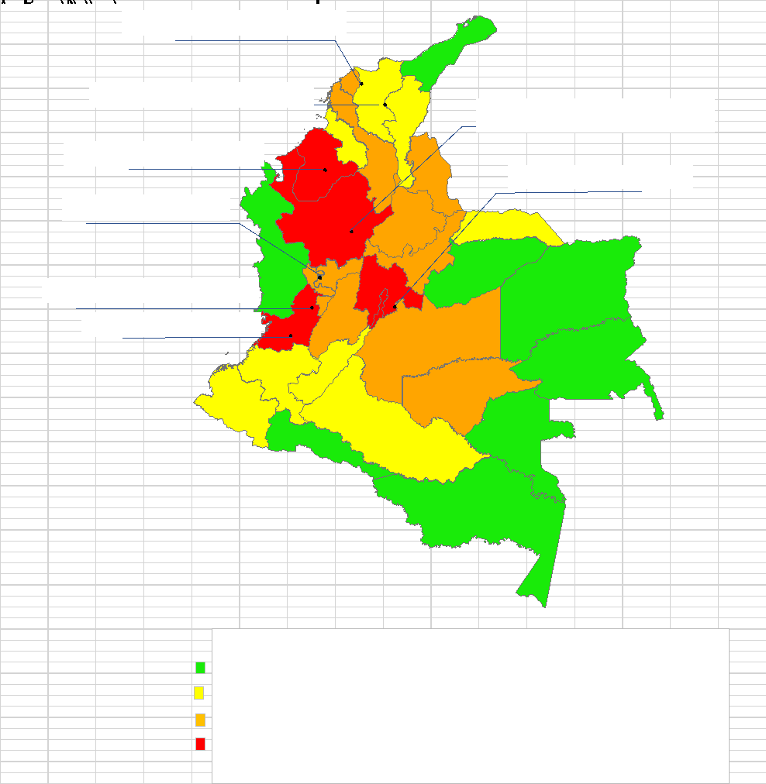
Gráfico 2. Mapa de los Bienes inmuebles extintos por departamento
Fuente: elaboración UTL Reyes Kuri con base en la información de SAE (2020)

Por departamentos el Valle del Cauca tiene el 31,34% de los bienes inmuebles, Cundinamarca el 23% (Bogotá tiene el 10%), Antioquia tiene el 10%, Boyacá, Atlántico y Magdalena tienen cerca del 3%. Córdoba (61), Tolima (62), Meta (67), Risaralda (68), Quindío (68), Caldas (74) y Caquetá (75) tienen alrededor del 2 % cada uno de los bienes inmuebles extintos en el país. Santiago de Cali, ostenta el 15.10% de los bienes extintos a nivel nacional por encima del resto de departamentos y municipios del país a excepción del Valle del Cauca. (Sociedad de Activos Especiales, 2020)
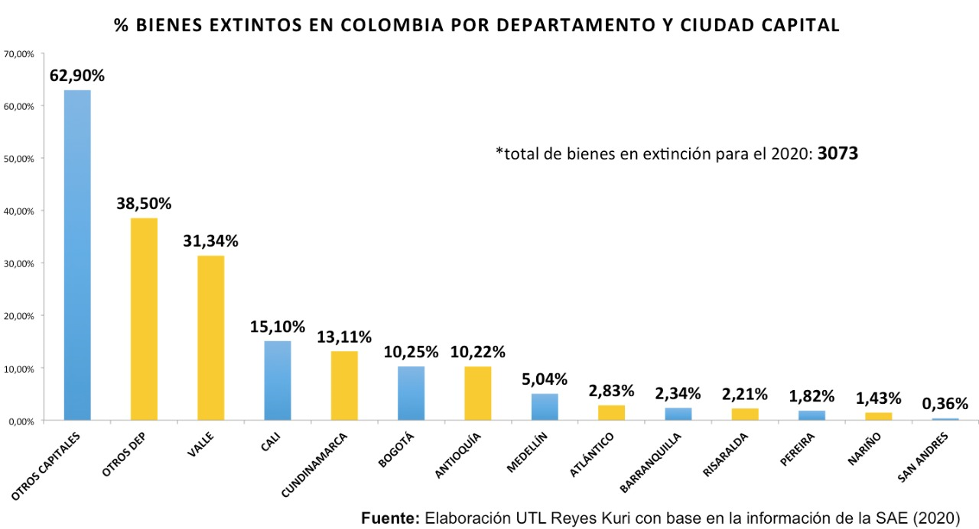
Gráfico 3 Bienes extintos por departamento
Fuente: elaboración UTL Reyes Kuri con base en la información de SAE (2020)

En cuanto a los bienes inmuebles en proceso de extinción el Valle del Cauca tiene el 26% con 5052 bienes, Santiago de Cali el 17.90%, Antioquia tiene el 16%, Bogotá el 10%, Córdoba y Cundinamarca tienen alrededor del 6% y Atlántico tiene el 4% con 768 inmuebles en proceso de extinción.
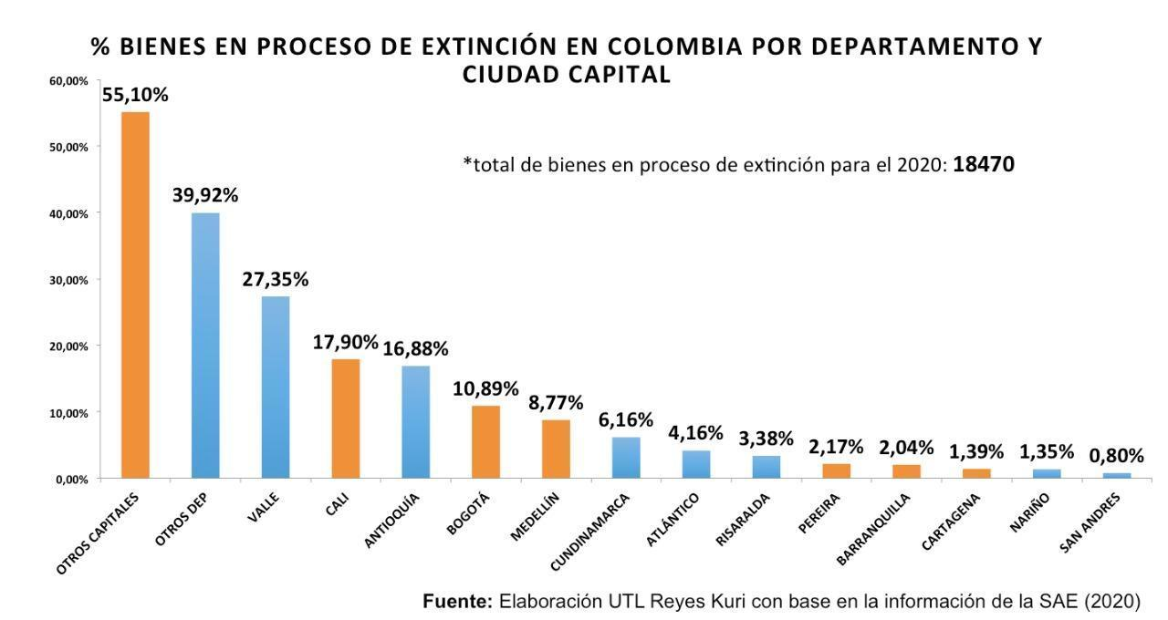
Gráfico 4 Bienes en proceso de extinción por departamento
Fuente: elaboración UTL Reyes Kuri con base en la información de SAE (2020)

De acuerdo con información suministrada por la Sociedad de Activos Especiales (2019), el año pasado se extinguió el dominio de dos mil ochocientos sesenta y seis (2866) bienes inmuebles, teniendo como principales ciudades a Cali (17.41%), Bogotá (10.75%), Medellín (5.34%), Barranquilla (3.11%) y Pereira (2.76%).

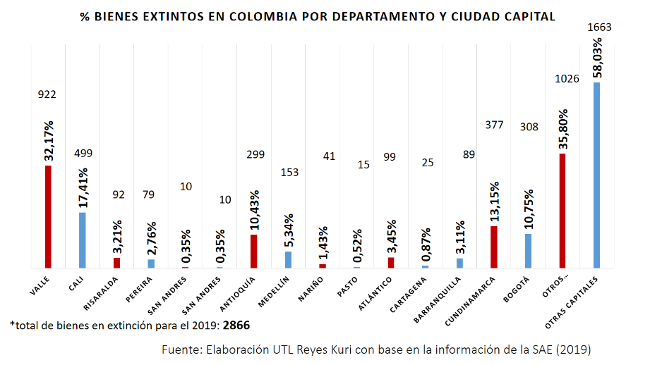
Gráfico 5. Bienes extintos.
Fuente: elaboración UTL Reyes Kuri con base en la información de SAE (2019)

El Código Nacional de Extinción del Dominio, establece que el porcentaje de los recursos del FRISCO destinado al Gobierno Nacional es del cuarenta por ciento (40%) del cual el cinco por ciento (5%) corresponde a la infraestructura carcelaria y el quince por ciento (15%) al cuidado, mantenimiento y administración de los bienes entregados por las FARC-EP en cumplimiento al Acuerdo Final de Paz. El veinte por ciento (20%) restante lo dispone el Gobierno Nacional para los programas que libremente considere, por lo tanto, la inversión que se realiza no tiene un enfoque territorial en consideración a la cantidad de bienes inmuebles con extinción de dominio ubicados dentro del distrito.

La cantidad de bienes inmuebles con extinción de dominio en Santiago de Cali frente a Bogotá o Medellín, son un diagnóstico de la incidencia que ha tenido el conflicto en este territorio. En Cali por cada cien mil habitantes hay veintisiete (27) bienes inmuebles extintos mientras que en Barranquilla ocho (8), en Medellín seis (6) y en Bogotá cuatro (4); el promedio nacional es de seis (6) por cada cien mil habitantes.
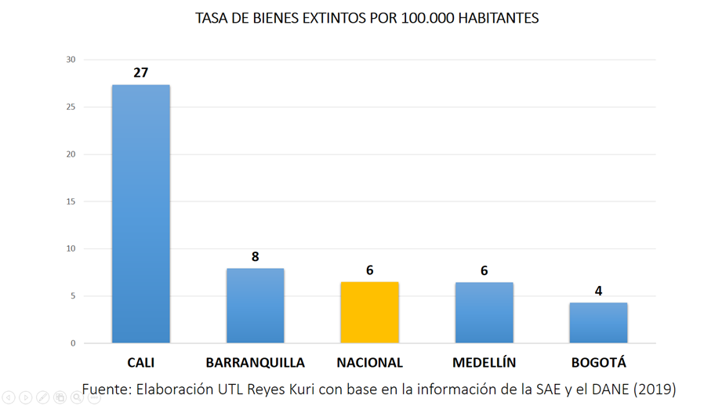
Gráfico 6. Total, bienes extintos por 100.000 habitantes.
Fuente: elaboración UTL Reyes Kuri con base en la información de SAE (2019)

- DERECHO COMPARADO
La extinción de dominio en Perú, Argentina y México
A pesar de que la figura de extinción de dominio es común en la tradición jurídica colombiana, no lo es para el contexto latinoamericano. Como se expuso, la Constitución Política de 1991 trajo consigo en el artículo 34 la figura de la extinción como una herramienta para enfrentar al narcotráfico y la corrupción. Sin embargo, no fue desarrollado sino hasta 1996 a través de la ley 333 “Por la cual se establecen las normas de extinción de dominio sobre los bienes adquiridos en forma ilícita”.

País | Año | Ley/ reforma constitucional | Objeto
México | 2008 | El 18 de julio de 2008 se publicó en el Diario Oficial de la Federación de la República Mexicana la reforma constitucional en materia de justicia penal. | Se establece reforma al artículo 22 de la carta política, en la cual se crea la figura de la extinción del dominio.
México | 2019 | Ley Nacional De Extinción de Dominio. | La regulación Federal mexicana establece que la distribución de los recursos provenientes de la venta, administración, frutos y accesorios de los bienes extintos con sentencia ejecutoriada, se distribuirán de la siguiente manera:  - La reparación del daño causado a las víctimas de los delitos a que se refiere el presente ordenamiento, en términos de la Ley General de Víctimas;  - En el caso de recursos que hayan pasado a formar parte del patrimonio de la Federación, al pago de las erogaciones derivadas de la ejecución de programas sociales de prevención social del delito, programas para el fortalecimiento de las instituciones de seguridad pública y procuración de justicia, conforme a los objetivos establecidos en el Plan Nacional de Desarrollo; y  - En el caso de las Entidades Federativas, éstas destinarán dichos recursos para los fines señalados en las fracciones anteriores del presente artículo en los términos que determine su legislación.  Adicionalmente, establece en el artículo 239. “Los remanentes del valor de los Bienes, así como los productos, rendimientos, frutos y accesorios que se hayan generado, que le corresponden al Gobierno Federal, conforme a la presente Ley, se depositarán por la Autoridad Administradora en una Cuenta Especial, administrada por esta, hasta en tanto se determine su destino final por el Gabinete Social de la Presidencia de la República. En el ámbito local, la Cuenta Especial será regulada conforme lo determinen las disposiciones estatales aplicables.  En ningún caso los recursos a que se refiere este artículo podrán ser utilizados en gasto corriente o pago de salarios.”
Perú | 2019 | Decreto Legislativo N° 1373 del 2019 | Para el contexto nacional, en términos del mismo decreto, fue necesario realizar una reforma normativa de los mecanismos e instrumentos que permiten al Estado una firme lucha contra la delincuencia organizada y cualquier acto ilícito, por lo que se requiere estatuir un ordenamiento eficaz de extinción de dominio de los objetos, instrumentos, efectos y ganancias. La legislación que existía en el Perú adolecía de las herramientas de coerción necesarias para enfrentar el crimen organizado y el lavado de dineros producto del narcotráfico.
Perú | 2019 | El Decreto Legislativo N° 1126 de 2019 | Establece la distribución de los recursos de las ventas que efectúe la SUNAT de los bienes fiscalizados, deducidos los gastos administrativos, constituyen recursos del Tesoro Público y se distribuirán entre las entidades que estén preferentemente vinculadas con la lucha contra la minería ilegal, la corrupción o el crimen organizado.
Argentina | 2019 | Decreto de Necesidad y Urgencia No. 62. | El gobierno argentino expidió el Régimen Procesal de la Acción Civil de Extinción de Dominio, mediante el cual modifican el Código Civil y Comercial de la Nación, toda vez que asocian la acción de extinción con la legislación civil por tratase de derechos reales.  Por medio del anexo I. del DNU, que forma parte íntegra del mismo, se establece el régimen procesal de la acción, y en lo concerniente establece:  “ARTÍCULO 13.- Destino de los bienes sometidos a la acción de extinción de dominio. Durante la tramitación del proceso de extinción de dominio, la administración y el mantenimiento de los bienes muebles e inmuebles sometidos a medidas cautelares de desapoderamiento estará a cargo de la AGENCIA DE ADMINISTRACIÓN DE BIENES DEL ESTADO, organismo descentralizado en el ámbito de la JEFATURA DE GABINETE DE MINISTROS. En las mismas circunstancias, el dinero en efectivo o depositado en cuentas bancarias a la vista será transferido a una cuenta especial que devengue intereses a fin de mitigar su depreciación, y los instrumentos financieros con cotización en mercados regulados nacionales o internacionales serán administrados por el Fondo de Garantía de Sustentabilidad que funciona en la ADMINISTRACIÓN NACIONAL DE LA SEGURIDAD SOCIAL, organismo descentralizado actuante en el ámbito del MINISTERIO DE SALUD Y DESARROLLO SOCIAL.  La sentencia que haga lugar a la acción de extinción de dominio deberá ordenar la subasta de los bienes y, una vez deducidos los gastos incurridos para su localización y secuestro, administración y mantenimiento y demás costos procesales, su producido ingresará a rentas generales de la Nación salvo cuando exista una asignación específica establecida en las leyes mencionadas en el artículo 6° del presente.”
Tabla 1. Derecho comparado.
Fuente: elaboración UTL Reyes Kuri, con base en Müller Creel, Oscar, (2011) y la normatividad vigente de cada país.

Como se evidencia, con realidades sociales diferentes, Perú, Argentina y México, empezaron a desarrollar el marco normativo alrededor de la extinción de dominio en los últimos años. Por su parte, la legislación mexicana dispone una asignación sobre estos bienes al Gobierno Federal, en términos muy similares a lo dispuesto en la ley colombiana. Sin embargo, con respecto a los remanentes del valor de los bienes, los productos, rendimientos, frutos y accesorios, les otorga la facultad a las entidades del “ámbito local” para disponer libremente de estos recursos a través de la normatividad estatal aplicable. Una medida que en consideración a la estructura federal les genera desarrollo a los territorios y resarce en parte las consecuencias del narcotráfico y la corrupción.
Para el caso peruano, por su misma novedad no ha desarrollado la institución de la extinción de dominio al nivel en que lo hace la normatividad colombiana, y establece de manera genérica la distribución de los recursos producto de la enajenación de los bienes sujetos extinguidos. Los recursos son transferidos al nivel central y a las entidades vinculadas a la lucha del crimen organizado, estructura de distribución planteada por Colombia tiempo atrás, por lo cual se evidencia que es líder de la región en la materia.
Argentina en términos disímiles, dispuso la creación de la acción civil de extinción de dominio, enfoque diferenciado al carácter constitucional de la acción colombiana cuya creación se basa en el interés general y la moralidad pública. En estos momentos se continúa debatiendo la constitucionalidad del decreto, por cuanto el texto superior argentino no contempla tal limitación al derecho de propiedad.
Lo anterior parece confirmar que, efectivamente la legislación colombiana fue la primera en desarrollar la figura de extinción de dominio e incluso la ubicó en rango constitucional, apartada del área penal y civil (Perú, Argentina), y por su mismo desarrollo ha presentado debates que hasta el momento ningún otro país ha tenido. En ese sentido, Colombia con la diferencia de organización del Estado respecto a México quienes privilegian el desarrollo territorial, puede desarrollar alternativas por medio del presente proyecto de ley, para distribuir los recursos de tal forma que Cali, que ha sufrido el conflicto originado por el narcotráfico pueda resarcir y prevenir los daños que produce el crimen organizado, basadas en el principio de descentralización.

- PLIEGO DE MODIFICACIONES.
Se introdujeron las siguientes modificaciones al proyecto de ley:
TEXTO RADICADO | TEXTO PROPUESTO | JUSTIFICACIÓN
PROYECTO DE LEY No 039 DE 2020  “Por medio del cual se adiciona un parágrafo al artículo 91 de la Ley 1708 de 2014 y se regula la transferencia a título gratuito de los bienes con extinción de dominio ubicados en el Distrito Especial, Deportivo, Cultural, Turístico, Empresarial y de Servicios de Santiago de Cali”  EL CONGRESO DE COLOMBIA,  DECRETA: | PROYECTO DE LEY No 039 DE 2020  “Por medio del cual se adiciona un parágrafo al artículo 91 de la Ley 1708 de 2014 y se regula la transferencia a título gratuito de los bienes con extinción de dominio ubicados en el Distrito Especial, Deportivo, Cultural, Turístico, Empresarial y de Servicios de Santiago de Cali”  EL CONGRESO DE COLOMBIA,  DECRETA: | Sin cambios.
ARTÍCULO 1°. Adiciónese un parágrafo al artículo 91 de la Ley 1708 de 2014 “Por la cual se expide el Código Nacional de Extinción de Dominio” modificada por el artículo 22 de la Ley 1849 de 2017, el cual quedará así:  “Parágrafo 5º: El Distrito Especial, Deportivo, Cultural, Turístico, Empresarial y de Servicios de Santiago de Cali podrá solicitar la transferencia a título gratuito de los bienes inmuebles ubicados dentro de su territorialidad y a los cuales se les haya decretado extinción de dominio con el fin de destinar su adaptación para programas relacionados con cultura, deporte, turismo o educación. | ARTÍCULO 1°. Adiciónese un parágrafo al artículo 91 de la Ley 1708 de 2014 “Por la cual se expide el Código Nacional de Extinción de Dominio” modificada por el artículo 22 de la Ley 1849 de 2017, el cual quedará así:  “Parágrafo 5º: El Distrito Especial, Deportivo, Cultural, Turístico, Empresarial y de Servicios de Santiago de Cali podrá solicitar la transferencia a título gratuito de los bienes inmuebles ubicados dentro de su territorialidad y a los cuales se les haya declarado la extinción de dominio con el fin de destinar su adaptación para programas relacionados con cultura, deporte, turismo o educación.” | Se corrige la redacción para reemplazar “decretados” por “declarados” al tratarse la extinción de dominio de un proceso declarativo.
ARTÍCULO 2°. PROCEDIMIENTO DE LA SOLICITUD. El alcalde del Distrito Especial, Deportivo, Cultural, Turístico, Empresarial y de Servicios de Santiago de Cali, deberá contar con la autorización del Concejo Distrital para presentar la solicitud, y sólo podrá solicitar la transferencia a título gratuito de los bienes que conforme a sus características consideren necesarios para el desarrollo y ejecución de aquellos proyectos que el consejo de gobierno haya declarado de importancia estratégica. | ARTÍCULO 2°. PROCEDIMIENTO DE LA SOLICITUD. El alcalde del Distrito Especial, Deportivo, Cultural, Turístico, Empresarial y de Servicios de Santiago de Cali, deberá contar con la autorización del Concejo Distrital para presentar la solicitud, y sólo podrá solicitar la transferencia a título gratuito de los bienes que conforme a sus características consideren necesarios para el desarrollo y ejecución de aquellos proyectos que el consejo de gobierno haya declarado de importancia estratégica. | Sin cambios
ARTÍCULO 3°. Principios. El gobierno nacional a través de la Sociedad de Activos Especiales deberá atender la solicitud que realice el distrito para la transferencia a título gratuito de los bienes decretados con extinción de dominio con observancia de los principios de eficacia, celeridad y enfoque territorial.  Parágrafo. Los bienes inmuebles decretados con extinción de dominio que sean transferidos con motivo de la presente ley no se imputaran a los porcentajes específicos de destinación contemplados en el artículo 91 de la Ley 1708 de 2014 o de las que modifiquen o complementen. | ARTÍCULO 3°. PRINCIPIOS. El gobierno nacional a través de la Sociedad de Activos Especiales deberá atender la solicitud que realice el distrito para la transferencia a título gratuito de los bienes sobre los que se declare la extinción de dominio con observancia de los principios de eficacia, celeridad y enfoque territorial. | Se elimina el parágrafo único del artículo tercero para ser desarrollado en un nuevo artículo.
ARTÍCULO NUEVO | ARTÍCULO 4°. Los bienes inmuebles sobre los que se declare la extinción de dominio que sean transferidos al Distrito de Santiago de Cali con motivo de la presente ley no se imputarán a los porcentajes específicos de destinación contemplados en el artículo 91 de la Ley 1708 de 2014 o de las que modifiquen o complementen.  Parágrafo. La solicitud de la transferencia de los bienes inmuebles con extinción de dominio no será procedente sobre aquellos que tenga la destinación específica establecida en la Ley 1448 de 2011. | Se establece la prohibición de realizar transferencia de los bienes que tienen una destinación específica en la Ley 1448 de 2011.
ARTÍCULO 4°. TÉRMINOS. La solicitud de la entidad territorial deberá ser resuelta dentro de los treinta días hábiles siguientes a su presentación, de lo contrario operará el silencio administrativo positivo en favor de la entidad solicitante. | ARTÍCULO 5. TÉRMINOS. La solicitud de la entidad territorial deberá ser resuelta dentro de los treinta días hábiles siguientes a su presentación, de lo contrario operará el silencio administrativo positivo en favor de la entidad solicitante. | Se cambia numeración del artículo.
ARTÍCULO 5°. VIGENCIA. La presente ley rige a partir de la fecha de su publicación y deroga las disposiciones que le sean contrarias. | ARTÍCULO 6°. VIGENCIA. La presente ley rige a partir de la fecha de su publicación y deroga las disposiciones que le sean contrarias. | Se cambia numeración.

- CONFLICTOS DE INTERÉS.
Dando cumplimiento a lo establecido en el artículo 3 de la Ley 2003 del 19 de noviembre de 2019, por la cual se modifica parcialmente la Ley 5 de 1992, se hacen las siguientes consideraciones:
Se estima que de la discusión y aprobación del presente Proyecto de Ley podría generarse un conflictos de interés en consideración al interés particular, actual y directo de los congresistas, de su cónyuge, compañero o compañera permanente, o parientes dentro del segundo grado de consanguinidad, segundo de afinidad o primero civil, procedente de haber realizado ofertas o participar en procesos para la adquisición de bienes inmuebles con extinción de dominio en el distrito de Santiago de Cali y que puedan beneficiarse con la negación del proyecto en mención.

De igual forma podría constituirse un conflicto de interés por cuanto el interés particular, actual y directo de los congresistas, de su cónyuge, compañero o compañera permanente, o parientes dentro del segundo grado de consanguinidad, segundo de afinidad o primero civil, de tener en curso procesos de extinción de dominio o enfrenten cargos por narcotráfico por hechos cometidos en el distrito de Santiago de Cali.

Sobre este asunto ha señalado el Consejo de Estado (2019):

“No cualquier interés configura la causal de desinvestidura en comento, pues se sabe que sólo lo será aquél del que se pueda predicar que es directo, esto es, que per se el alegado beneficio, provecho o utilidad encuentre su fuente en el asunto que fue conocido por el legislador; particular, que el mismo sea específico o personal, bien para el congresista o quienes se encuentren relacionados con él; y actual o inmediato, que concurra para el momento en que ocurrió la participación o votación del congresista, lo que excluye sucesos contingentes, futuros o imprevisibles. También se tiene noticia que el interés puede ser de cualquier naturaleza, esto es, económico o moral, sin distinción alguna”.

De igual forma, es pertinente señalar lo que la Ley 5 de 1992 dispone sobre la materia en el artículo 286, modificado por el artículo 1 de la Ley 2003 de 2019:

“Se entiende como conflicto de interés una situación donde la discusión o votación de un proyecto de ley o acto legislativo o artículo, pueda resultar en un beneficio particular, actual y directo a favor del congresista.
a) Beneficio particular: aquel que otorga un privilegio o genera ganancias o crea indemnizaciones económicas o elimina obligaciones a favor del congresista de las que no gozan el resto de los ciudadanos. Modifique normas que afecten investigaciones penales, disciplinarias, fiscales o administrativas a las que se encuentre formalmente vinculado.
b) Beneficio actual: aquel que efectivamente se configura en las circunstancias presentes y existentes al momento en el que el congresista participa de la decisión.
c) Beneficio directo: aquel que se produzca de forma específica respecto del congresista, de su cónyuge, compañero o compañera permanente, o parientes dentro del segundo grado de consanguinidad, segundo de afinidad o primero civil.”

Se recuerda que la descripción de los posibles conflictos de interés que se puedan presentar frente al trámite del presente proyecto de ley, conforme a lo dispuesto en el artículo 291 de la ley 5 de 1992 modificado por la ley 2003 de 2019, no exime al Congresista de identificar causales adicionales.
- PROPOSICIÓN
Con fundamento en las anteriores consideraciones, de manera respetuosa solicito a la Comisión Primera de la Cámara de Representantes, dar primer debate y aprobar el proyecto de Ley No 039 de 2020 Cámara “Por medio del cual se adiciona un parágrafo al artículo 91 de la Ley 1708 de 2014 y se regula la transferencia a título gratuito de los bienes con extinción de dominio ubicados en el Distrito Especial, Deportivo, Cultural, Turístico, Empresarial y de Servicios de Santiago de Cali”

De los honorables congresistas,

JUAN FERNANDO REYES KURI  Representante a la Cámara por el Valle del Cauca  Partido Liberal | JOHN JAIRO HOYOS GARCÍA  Representante a la Cámara por el Valle del Cauca
LUIS ALBERTO ALBÁN URBANO  Representante a la Cámara por el Valle del Cauca  Fuerza Alternativa Revolucionaria del Común | JUANITA GOEBERTUS ESTRADA  Representante a la Cámara por Bogotá
ÁNGELA MARÍA ROBLEDO GÓMEZ  Representante a la Cámara | JOSE GUSTAVO PADILLA OROZCO  Representante a la Cámara  Valle del Cauca
ERWIN ARIAS BETANCUR
Representante Departamento de Caldas.

- TEXTO PROPUESTO
TEXTO PROPUESTO PARA PRIMER DEBATE DEL PROYECTO DE LEY No 039 DE 2020 CÁMARA “Por medio del cual se adiciona un parágrafo al artículo 91 de la Ley 1708 de 2014 y se regula la transferencia a título gratuito de los bienes con extinción de dominio ubicados en el Distrito Especial, Deportivo, Cultural, Turístico, Empresarial y de Servicios de Santiago de Cali”

EL CONGRESO DE COLOMBIA,
DECRETA:
ARTÍCULO 1°. Adiciónese un parágrafo al artículo 91 de la Ley 1708 de 2014 “Por la cual se expide el Código Nacional de Extinción de Dominio” modificada por el artículo 22 de la Ley 1849 de 2017, el cual quedará así:
“Parágrafo 5º: El Distrito Especial, Deportivo, Cultural, Turístico, Empresarial y de Servicios de Santiago de Cali podrá solicitar la transferencia a título gratuito de los bienes inmuebles ubicados dentro de su territorialidad y a los cuales se les haya declarado la extinción de dominio con el fin de destinar su adaptación para programas relacionados con cultura, deporte, turismo o educación.”
ARTÍCULO 2°. PROCEDIMIENTO DE LA SOLICITUD. El alcalde del Distrito Especial, Deportivo, Cultural, Turístico, Empresarial y de Servicios de Santiago de Cali, deberá contar con la autorización del Concejo Distrital para presentar la solicitud, y sólo podrá solicitar la transferencia a título gratuito de los bienes que conforme a sus características consideren necesarios para el desarrollo y ejecución de aquellos proyectos que el consejo de gobierno haya declarado de importancia estratégica.
ARTÍCULO 3°. PRINCIPIOS. El gobierno nacional a través de la Sociedad de Activos Especiales deberá atender la solicitud que realice el distrito para la transferencia a título gratuito de los bienes sobre los que se declare la extinción de dominio con observancia de los principios de eficacia, celeridad y enfoque territorial.
ARTÍCULO 4°. Los bienes inmuebles sobre los que se declare la extinción de dominio que sean transferidos al Distrito de Santiago de Cali con motivo de la presente ley no se imputarán a los porcentajes específicos de destinación contemplados en el artículo 91 de la Ley 1708 de 2014 o de las que modifiquen o complementen.
Parágrafo. La solicitud de la transferencia de los bienes inmuebles con extinción de dominio no será procedente sobre aquellos que tenga la destinación específica establecida en la Ley 1448 de 2011.
ARTÍCULO 5. TÉRMINOS. La solicitud de la entidad territorial deberá ser resuelta dentro de los treinta días hábiles siguientes a su presentación, de lo contrario operará el silencio administrativo positivo en favor de la entidad solicitante.
ARTÍCULO 6°. VIGENCIA. La presente ley rige a partir de la fecha de su publicación y deroga las disposiciones que le sean contrarias.
De los honorables congresistas,

JUAN FERNANDO REYES KURI  Representante a la Cámara por el Valle del Cauca  Partido Liberal | JOHN JAIRO HOYOS GARCÍA  Representante a la Cámara por el Valle del Cauca
LUIS ALBERTO ALBÁN URBANO  Representante a la Cámara por el Valle del Cauca  Fuerza Alternativa Revolucionaria del Común | JUANITA GOEBERTUS ESTRADA  Representante a la Cámara por Bogotá
ÁNGELA MARÍA ROBLEDO GÓMEZ  Representante a la Cámara | JOSE GUSTAVO PADILLA OROZCO  Representante a la Cámara  Valle del Cauca
ERWIN ARIAS BETANCUR
Representante Departamento de Caldas.

- REFERENCIAS
Asamblea Nacional Constituyente (1991). Constitución Política de Colombia. Bogotá.

Congreso de la República (1936). ley 95 de 1936 “Sobre Código Penal”. Bogotá

Congreso de la República (1984). Ley 2ª de 1984 “Por la cual se establece la competencia de las autoridades de Policía; se fija el respectivo procedimiento; se crean cargos de jueces especializados y se establece un procedimiento especial para la investigación y juzgamiento de los delitos de secuestro extorsivo, extorsión y terrorismo; se dictan normas sobre captura, detención preventiva, excarcelación; se fijan competencias en materia civil, penal y laboral, y se dictan otras disposiciones”. Bogotá

Congreso de la República (1996). ley 333 de 1996 “Por la cual se establecen las normas de extinción de dominio sobre los bienes adquiridos en forma ilícita.”. Bogotá

Congreso de la República (2002). Ley 793 de 2002 “Por la cual se deroga la Ley 333 de 1996 y se establecen las reglas que gobiernan la extinción de dominio”. Bogotá

Congreso de la República (2014). Ley 1708 de 2014 “Por medio de la cual se expide el Código de Extinción de Dominio”. Bogotá

Congreso de la República (2017). Ley 1849 de 2017 “Por medio de la cual se modifica y adiciona la Ley 1708 de 2014 “Código de Extinción de Dominio” y se dictan otras disposiciones”. Bogotá

Corte Constitucional Sentencia C-1118 del 2004. M.P Tafur Galvis, Álvaro

Corte Constitucional Sentencia C-673 del 2001. M.P Cepeda, Manuel José

Corte Constitucional Sentencia C-958 del 2014. M.P Sáchica Méndez, Martha.

García Villegas, Mauricio Espinosa Restrepo, José Rafael Jiménez Ángel, Felipe (2013). Instituciones y Narcotráfico: la geografía judicial de los delitos de drogas en Colombia
Insignares-Cera, S. &.-H. (2012). Juicio integrado de constitucionalidad: análisis de la metodología utilizada por la corte constitucional. Vniversitas, 91-118.

Instituto Nacional de Medicina Legal y Ciencias Forenses (2018) Forensis 2018 datos para la vida.

Müller Creel, O. (2011). Extinción de dominio en la legislación mexicana: su justificación jurídico-valorativa. Criterio Jurídico, 9.

Presidencia de la República (1971). Decreto 409 de 1971 “Por el cual se introducen reformas al Código de Procedimiento Penal y se codifican todas sus normas”. Bogotá

Presidencia de la República (2015). Decreto 1068 de 2015 “por medio del cual se expide el Decreto Único Reglamentario del Sector Hacienda y Crédito Público.”. Bogotá

Sociedad de Activos Especiales (2020). Respuesta a Derecho de petición UTL JFRK. Bogotá.

Tobar, J. (2014). Aproximación general a la acción de extinción del dominio en Colombia. Revista Civilizar Ciencias Sociales y Humanas, 14(26), 17-38.

Velásquez Jaramillo, L. (2014). Bienes, Editorial Temis, 2014, pág. 206-202.

Véase Sentencia C-1118 de 2004

